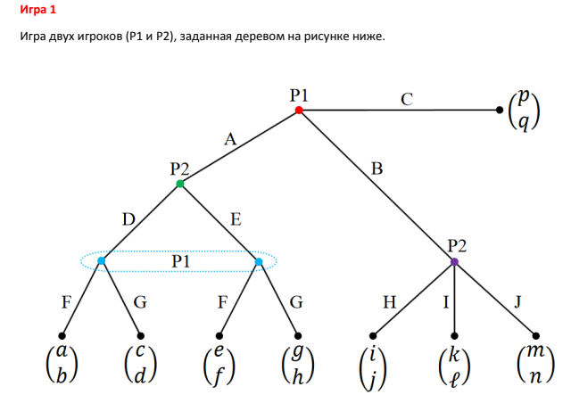

**Задание 1**



*Матрицы выигрышей для игроков:*

**Игрок P1 Игрок P2**

|  |  |  |  |  |  |  |  |  |  |  |  |  |  |  |
| --- | --- | --- | --- | --- | --- | --- | --- | --- | --- | --- | --- | --- | --- | --- |
|  |  | **DI** | **DJ** | **EH** | **EI** | **EJ** |  |  | $$DH$$ | **DI** | **DJ** | **EH** | **EI** | **EJ** |
| $$AF$$ | *a* | *a* | *a* | *e* | *e* | *e* |  | $$AF$$ | *b* | *b* | *b* | *f* | *f* | *f* |
| **AG** | *c* | *c* | *c* | *g* | *g* | *g* | **AG** | *d* | *d* | *d* | *h* | *h* | *h* |
| **BF** | *i* | *k* | *m* | *i* | *k* | *m* |  | **BF** | *j* | *l* | *n* | *j* | *l* | *n* |
| **CG** | *i* | *k* | *m* | *i* | *k* | *m* | **CG** | *j* | *l* | *n* | *j* | *l* | *n* |
| **CF** | *p* | *p* | *p* | *p* | *p* | *p* | **CF** | *q* | *q* | *q* | *q* | *q* | *q* |
| **CG** | *p* | *p* | *p* | *p* | *p* | *p* | **CG** | *q* | *q* | *q* | *q* | *q* | *q* |

**Задание 2**

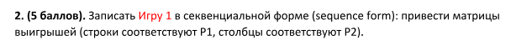

*Матрицы выигрышей для игроков:*

**Игрок P1 Игрок P2**

|  |  |  |  |  |  |  |  |  |  |  |  |  |  |  |
| --- | --- | --- | --- | --- | --- | --- | --- | --- | --- | --- | --- | --- | --- | --- |
|  |  | **D** | **E** | **H** | **I** | **J** |  |  |  | **D** | **E** | **H** | **I** | **J** |
| $$∅$$ | *0* | *0* | *0* | *0* | *0* | *0* |  | $$∅$$ | *0* | *0* | *0* | *0* | *0* | *0* |
| **A** | *0* | *0* | *0* | *0* | *0* | *0* | **A** | *0* | *0* | *0* | *0* | *0* | *0* |
| **B** | *0* | *0* | *0* | *i* | *k* | *m* |  | **B** | *0* | *0* | *0* | *j* | *l* | *n* |
| **C** | *p* | *0* | *0* | *0* | *0* | *0* | **C** | *Q* | *0* | *0* | *0* | *0* | *0* |
| **AF** | *0* | *a* | *e* | *0* | *0* | *0* | **AF** | *0* | *b* | *f* | *0* | *0* | *0* |
| **AG** | *0* | *c* | *g* | *0* | *0* | *0* | **AG** | *0* | *d* | *h* | *0* | *0* | *0* |

**Задание 3**



Решение с помощью онлайн-сервиса:

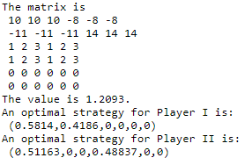



Для игр с нулевой суммой в случае когда *А = -В, $имеет мето равенство$ $v_{A}= v_{B}=v, где v-цена игры, а профиль равновесных стратегий \left(x_{*}, y_{*}\right) состоит из решени$*



$$пары задач лин.прогр-я.$$

Вектор *х* соответствует послеовательностям $\left[∅, A, B, C, AF, AG\right],$ а вектор *y - $\left[∅, D, E, H, I, J\right],$* то

А = $\left(\begin{matrix}\begin{matrix}\begin{matrix}0 & 0 & 0 \\ 0 & 0 & 0 \\ 0 & 0 & 0 \end{matrix} \\ \begin{matrix}0 & 0 & 0 \\ 0 & 10 & -8 \\ 0 & -11 & 14\end{matrix}\end{matrix} & \begin{matrix}\begin{matrix}0 & 0 & 0 \\ 0 & 0 & 0 \\ 1 & 2 & 3\end{matrix} \\ \begin{matrix}0 & 0 & 0 \\ 0 & 0 & 0 \\ 0 & 0 & 0\end{matrix}\end{matrix}\end{matrix}\right)$

$\left\{\begin{matrix}x_{0}=1 \\ x_{1}+x_{2}+x_{3}= x_{0} \\ x_{4}+x_{5}= x_{1}\end{matrix}\right. =>E= \left(\begin{matrix}\begin{matrix}1 & 0 & 0 \\ -1 & 1 & 1 \\ 0 & -1 & 0\end{matrix} & \begin{matrix}0 \\ 1 \\ 0\end{matrix} & \begin{matrix}\begin{matrix}0 \\ 0 \\ 1\end{matrix} & \begin{matrix}0 \\ 0 \\ 1\end{matrix}\end{matrix}\end{matrix}\right), e= \left(\begin{matrix}1 \\ 0 \\ 0\end{matrix}\right)$

$$\left\{\begin{matrix}y_{0}=1 \\ y_{1}+y_{2}= y_{0} \\ {y_{3}+y}_{4}+y_{5}= y_{0}\end{matrix}\right. =>F= \left(\begin{matrix}\begin{matrix}1 & 0 & 0 \\ -1 & 1 & 1 \\ -1 & 0 & 0\end{matrix} & \begin{matrix}0 \\ 0 \\ 1\end{matrix} & \begin{matrix}\begin{matrix}0 \\ 0 \\ 1\end{matrix} & \begin{matrix}0 \\ 0 \\ 1\end{matrix}\end{matrix}\end{matrix}\right), f= \left(\begin{matrix}1 \\ 0 \\ 0\end{matrix}\right)$$

Код решения:

**from** cvxopt **import** solvers, matrix  
**import** numpy **as** np  
  
solvers.options[**'show_progress'**] = **False**solvers.options[**'feastol'**] = 10**(-10)  
  
E = np.array(  
 [[1, 0, 0, 0, 0, 0],  
 [-1, 1, 1, 1, 0, 0],  
 [0, -1, 0, 0, 1, 1]]  
)  
e = np.array([1, 0, 0]).reshape((3, 1))  
  
F = np.array(  
 [[1, 0, 0, 0, 0, 0],  
 [-1, 1, 1, 0, 0, 0],  
 [-1, 0, 0, 1, 1, 1]]  
)  
f = np.array([1, 0, 0]).reshape((3, 1))  
  
A_ = np.array(  
 [[0, 0, 0, 0, 0, 0],  
 [0, 0, 0, 0, 0, 0],  
 [0, 0, 0, 1, 2, 3],  
 [0, 0, 0, 0, 0, 0],  
 [0, 10, -8, 0, 0, 0],  
 [0, -11, 14, 0, 0, 0]]  
)  
  
*# first player*c = np.vstack( (np.zeros((6, 1)), f) )  
  
G1 = np.hstack( (-A_.T, -F.T) )  
G2 = np.hstack( (-np.eye(6), np.zeros( (6, 3) )) )  
G = np.vstack( (G1, G2) )  
h = np.zeros( (12, 1) )  
  
A = np.hstack( (E, np.zeros( (3, 3) )) )  
b = e  
  
c = matrix(c, tc=**'d'**)  
G = matrix(G, tc=**'d'**)  
h = matrix(h, tc=**'d'**)  
A = matrix(A, tc=**'d'**)  
b = matrix(b, tc=**'d'**)  
  
x = solvers.lp(c, G, h, A, b)[**'x'**][:6]  
print(x)   
*# [1.000, 0.999, 2.294e-07, -8.409-09, 0.581, 0.418]  
  
# second player*c = np.vstack((np.zeros((6, 1)), e))  
G1 = np.hstack((A_, -E.T) )  
G2 = np.hstack((-np.eye(6), np.zeros( (6, 3))))  
G = np.vstack((G1, G2))  
h = np.zeros((12, 1))  
  
A = np.hstack((F, np.zeros((3, 3))))  
b = f  
  
c = matrix(c, tc=**'d'**)  
G = matrix(G, tc=**'d'**)  
h = matrix(h, tc=**'d'**)  
A = matrix(A, tc=**'d'**)  
b = matrix(b, tc=**'d'**)  
  
y = solvers.lp(c, G, h, A, b)[**'x'**][:6]  
print(y)   
*# [0.999, 0.511, 0.488, 0.878, 0.081, 0.0393]*print(x.T @ A_ @ y)   
*# 1.20930232*

Цена игры такая же как в 1 пункте: 1.2093.

Ниже приведены равновесные смешанные стратегии, полученные в первом пункте (красным) и втором (зеленым). Они так же практически одинаковы, кроме ребер H, I, J.

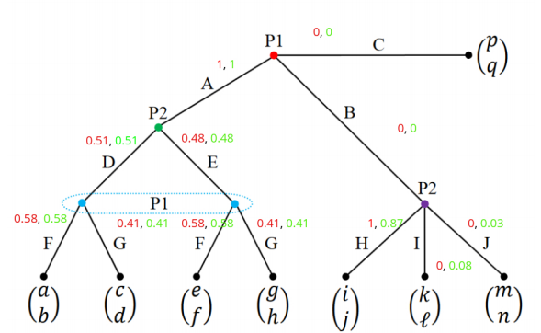

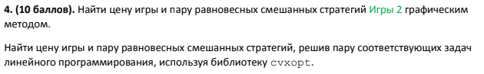

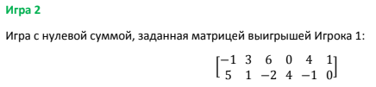

*Решение графическим методом*

Построим 6 прямых:

$$l_{1}\left(p_{1}\right)=\left(-1\right)p_{1}+5\left(1-p_{1}\right)=5-6p_{1}$$

$$l_{2}\left(p_{1}\right)=3p_{1}+\left(1-p_{1}\right)=1+2p_{1}$$

$$l_{3}\left(p_{1}\right)=6p_{1}-2\left(1-p_{1}\right)=-2+8p_{1}$$

$$l_{4}\left(p_{1}\right)=4\left(1-p_{1}\right)=4-4p_{1}$$

$$l_{5}\left(p_{1}\right)=4p_{1}-\left(1-p_{1}\right)=-1+5p_{1}$$

$$l_{6}\left(p_{1}\right)=p_{1}$$

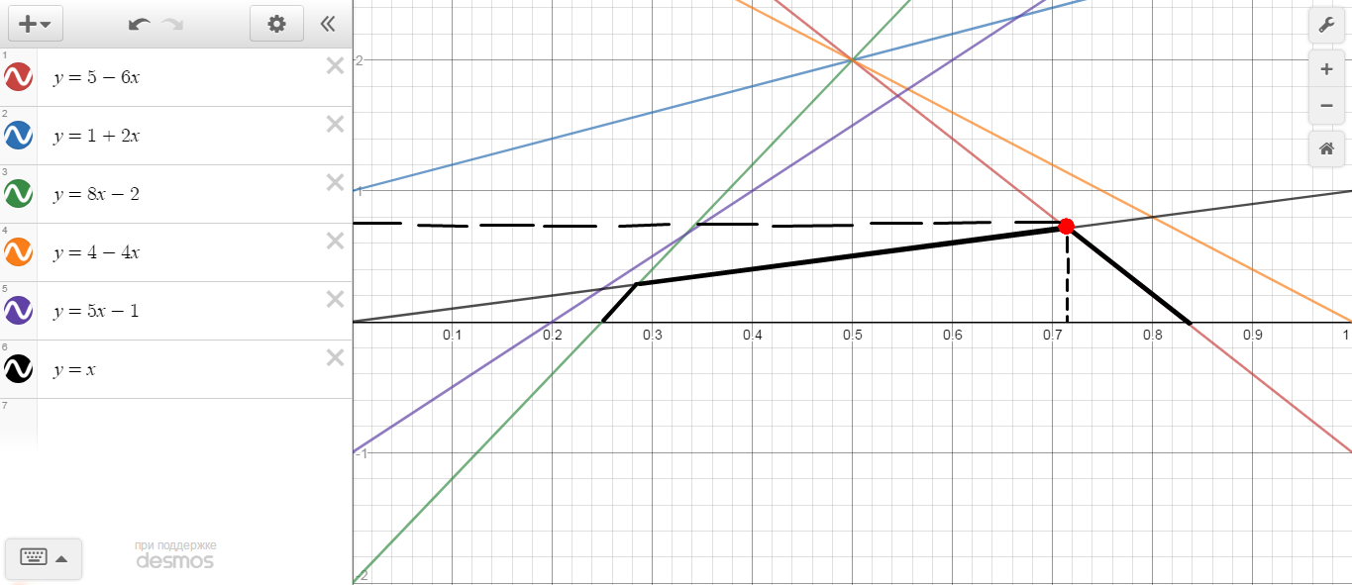

Максимум нижней огибающей достигается в точке пересечения прямых $l_{1} и l_{6}$.

$5-6p_{1}^{0}=p_{1}^{0}$*,* следовательно, $p_{1}^{0}=\frac{5}{7}$

Значение (цена) игры $v= l_{6}\left(p_{1}^{0}\right)=p_{1}^{0}=\frac{5}{7}$

Тогда $p^{0}=$**($\frac{5}{7}$, $\frac{2}{7}$)** – оптимальная стратегия первого игрока.

Найдем оптимальную стратегию второго игрока:

$$-6q^{*}+\left(1-q^{*}\right)=0$$

$q^{*}=1/7$, тогда

$q^{0}=$**(1/7, 0, 0, 0, 0, 6/7)** – оптимальная стратегия второго игрока.

***Решение в виде задач линейного программирования***

Решим следующие задачи линейного программирования:

1. ${f\left(z\right)=z}_{1}+z_{2}→min$

$$\left\{\begin{aligned}-z_{1}+5z_{2}≥1 \\ 3z_{1}+z_{2}≥1 \\ 6z_{1}-2z_{2}≥1 \\ 4z_{2}≥1 \\ 4z_{1}-z_{2}≥1 \\ z_{1}≥1 \\ z_{1}≥0 \\ z_{2}≥0\end{aligned}\right.$$

Значение (цена) игры v=1/fmin

Оптимальная стратегия первого игрока $p^{0}=$ v $z^{0}$

2. ${g\left(w\right)=w}_{1}+w_{2}+w_{3}+w_{4}+w_{5}+w_{6}→max$

$$\left\{\begin{aligned}-w_{1}+3w_{2}+6w_{3}+4w_{5}+w_{6}≤1 \\ 5w_{1}+w_{2}-2w_{3}+4w_{4}-w_{5}≤1 \\ w_{1}≥0 \\ w_{2}≥0 \\ w_{3}≥0 \\ w_{4}≥0 \\ w_{5}≥0 \\ w_{6}≥0\end{aligned}\right.$$

Значение (цена) игры v=1/fmin

Оптимальная стратегия второго игрока $q^{0}=$ v $w^{0}$

***Код программы:***

**from** cvxopt **import** matrix, solvers, sparse  
**import** numpy **as** np  
  
A = matrix([[1.0, -3.0, -6.0, 0.0, -4.0, -1.0],   
 [-5.0, -1.0, 2.0, -4.0, 1.0, 0.0]])  
b = matrix([-1.0, -1.0, -1.0, -1.0, -1.0, -1.0])  
c = matrix([1.0, 1.0])  
sol= solvers.lp(c, A, b, solver = **'glpk'**)  
print(sol)  
x = sol[**'x'**]  
print(x)  
*# [1.0, 0.4]*f_min = sol[**'primal objective'**]  
print(f_min)  
*# 1.3999999981965823*v = 1/f_min   
print(v)  
*# Game price:0.7142857160301338*p_0 = v*x  
print(p_0)  
*# Стратегия для первого игрока: [7.14e-01, 2.86e-01]  
  
##### Для второго игрока*G = A.trans()  
q = matrix(np.eye(6))  
h = matrix(np.zeros((6,1)))  
h = sparse([[c, h]])  
h = matrix(h, (8, 1), **'d'**)  
G = sparse([G, q])  
sol= solvers.lp(b, (-1)*G, h, solver = **'glpk'**)  
y = sol[**'x'**]  
print(y)  
*# [ 2.00e-01, 0.00e+00, 0.00e+00, 0.00e+00, 0.00e+00, 1.20e+00]*f_min2 = sol[**'primal objective'**]  
print(f_min2)  
*# -1.4*game_price = -1/f_min2  
print(game_price)  
*#Game price: 0.7142857142857143*q2_0 = v * y  
print(q2_0)  
*# Стратегия для первого игрока: [ 1.43e-01, 0.00e+00, 0.00e+00, 0.00e+00, 0.00e+00, 8.57e-01]*

В итоге, цена игры получилась равна ***0.7142857142857143.***

Пара равновесных стратегий:

$$1. \left(\begin{matrix}0.714 \\ 0.286\end{matrix}\right)$$

$$2. \left(\begin{matrix}0.143 \\ \begin{matrix}0 \\ \begin{matrix}0 \\ 0 \\ 0\end{matrix}\end{matrix} \\ 0.857\end{matrix}\right)$$